


> Retouradres Postbus 20011 2500 EA Den Haag
Aan de Voorzitter van de Tweede Kamer der Staten-Generaal
Postbus 20018
2500EA DEN HAAG

DG Volkshuisvesting en Bouwen

DGVB-WN-Koop & Kapitaalmarkt

Turfmarkt 147

2511 DP Den Haag

Postbus 20011

2500 EA Den Haag

www.rijksoverheid.nl

Onze referentie

2026-0000563202

Bijlage(n)

2
Datum | 2 november 2025
Betreft | Leennormen hypothecair krediet 2027

Pagina 1 van 1

Veel huishoudens zijn voor de aankoop van een woning afhankelijk van een hypothecair krediet. De leennormen voorkomen dat huishoudens bij het aangaan van een hypotheek onverantwoorde financiële risico’s nemen. Ieder jaar worden de leennormen voor het komende jaar vastgesteld. Met deze brief informeer ik u, mede namens de minister van Financiën, over de leennormen voor 2027. Daarbij ga ik ook in op de rol die de Toegankelijkheidsmonitor Koopwoningmarkt van het Centraal Planbureau (CPB) en de monitor leennormen en financiële stabiliteit van De Nederlandsche Bank (DNB) en de Autoriteit Financiële Markten (AFM) hebben gespeeld bij de vaststelling van de leennormen. Daarnaast kom ik in deze brief terug op een toezegging aan het lid Flach (SGP) uit het commissiedebat Volkshuisvesting en Fiscaliteit over de impact van de leennormen op de positie van starters op de woningmarkt en op een vraag van het lid Flach in het commissiedebat Arbeidsmarktbeleid en arbeidsmarktdiscriminatie.

Maximale leenruimte 2027
Het kabinet vindt het belangrijk dat mensen een huis kunnen kopen dat zoveel mogelijk aansluit op hun wensen en persoonlijke situatie. Tegelijkertijd mag de aanschaf van een woning niet leiden tot onverantwoorde financiële risico’s voor huishoudens. Het Nibud adviseert het kabinet ieder jaar over de leennormen. Daarbij staan betaalbaarheid, hanteerbaarheid en robuustheid centraal.

Het Nibud adviseert hoe hoog de hypotheeklasten kunnen zijn, zonder dat huishoudens financieel in de knel komen. Huishoudens moeten namelijk voldoende ruimte in hun maandelijks budget overhouden voor andere uitgaven, zoals voeding, energie en kleding. De maximale woonlasten en daaruit volgend de maximale hypotheek is onder andere afhankelijk van de inflatie, het huishoudinkomen, wijzigingen in de fiscaliteit en de hypotheekrente.

Ik hecht aan het onafhankelijk advies van het Nibud. Daarnaast zijn de leennormen in 2025 als doelmatig geëvalueerd door SEO economisch onderzoek (hierna: SEO). Hierom handhaaf ik de methode van het Nibud en voer ik geen beleidswijzigingen door. Dit betekent echter niet dat de hoogte van de maximale hypotheeklast niet wijzigt. Verschillende externe factoren zoals inflatie en hypotheekrente die invloed hebben op de hoogte van de maximale hypotheeklast veranderen namelijk wel.
De onderstaande grafiek geeft de verandering in leencapaciteit weer bij een bepaald inkomen voor niet-AOW-gerechtigden en gelijkblijvende rente. De blauwe lijn toont het verschil in de maximale hypotheek tussen 2026 en 2027, zonder rekening te houden met de verwachte loonstijging. De rode lijn geeft het verschil weer met de maximale hypotheek, inclusief het effect van de verwachte loonstijging. Het CPB verwacht een loonstijging van 3,7 procent voor 2027. Zonder verwachte inkomensgroei neemt de maximale leenruimte beperkt toe voor alle inkomensgroepen. Inclusief loonstijging neemt de leencapaciteit meer toe voor alle inkomensgroepen. Bij hogere inkomens is de loonstijging in absolute euro’s groter dan bij lagere en middeninkomens. Als percentage van het inkomen is de stijging van de leencapaciteit ongeveer gelijk.

De onderstaande grafiek geeft echter de situatie weer bij gelijkblijvende rentes. De afgelopen tijd is de hypotheekrente aan het stijgen. Dit betekent dat een lagere maximale hypotheek mogelijk is. Daardoor zou in de praktijk een stijging van de leencapaciteit wel eens lager kunnen uitvallen dan uit deze grafieken blijkt.

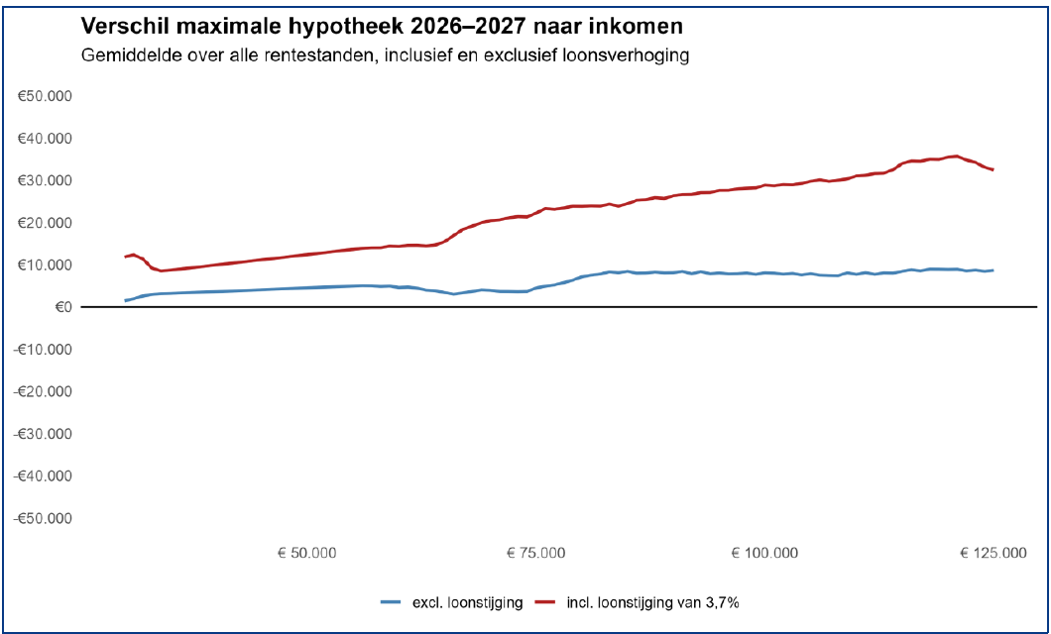
Figuur 1: Verschil in euro’s maximale hypotheek 2026-2027 met en zonder loonstijging en gelijkblijvende hypotheekrente

Toelichting ontwikkeling leenruimte
Voor het bepalen van de financieringslastpercentages wordt gebruikgemaakt van een middeling over vier jaar. Dit betekent dat de financieringslastpercentages van de afgelopen vier jaar worden meegenomen en met elkaar worden gemiddeld. Het gemiddelde van deze vier percentages wordt vervolgens gebruikt als het financieringslastpercentage voor dat jaar. Door de middelingen worden pieken en dalen in de leencapaciteit afgevlakt. Middeling beschermt huishoudens dus tegen plotselinge fluctuaties in hun leenmogelijkheden. Dit draagt bij aan een stabiel en voorspelbaar beleid voor huishoudens. Het financieringslastpercentage van 2027 wordt berekend als gemiddelde van de financieringspercentages van de afgelopen vier jaren (2023, 2024, 2025 en 2026). Voor het vaststellen van de financieringslastpercentages van 2027 wordt het jaar 2022 vervangen door het jaar 2026.

Het jaar 2022 werd gekenmerkt door zeer hoge energieprijzen, terwijl inkomens en belastingvoordelen daarbij achterbleven. Nu dit jaar niet meer meetelt in de middeling, heeft dit een opwaarts effect op de leenruimte voor 2027. In de jaren daarna verbeterde de situatie voor huishoudens geleidelijk. Heffingskortingen, zoals de algemene heffingskorting en de arbeidskorting, werden verhoogd en het tarief in de eerste schijf van de inkomensbelasting werd verlaagd. Hierdoor is de bestedingsruimte van huishoudens structureel toegenomen sinds 2022. Deze koopkrachtstijgingen werken door in de financieringslastpercentages.

Reflectie Monitors
Een van de aanbevelingen van SEO was om financiële stabiliteit en de toegankelijkheid van de koopwoningmarkt nadrukkelijker mee te wegen bij de besluitvormingscyclus over de leennormen. Het voorstel van SEO om twee monitors in te richten is opgevolgd. De monitors geven een actueel beeld van recente ontwikkelingen en helpen daarmee bepalen of nadere analyse nodig is.

Toegankelijkheidsmonitor 2026 (CPB)
De toegankelijkheidsmonitor koopwoningmarkt laat zien dat de toegankelijkheid van de koopwoningmarkt de afgelopen 10 jaar aanzienlijk is verslechterd.
Tussen 2015 en 2024 steeg de mediane leencapaciteit van ongeveer € 225.000 naar € 300.000. Tegelijkertijd steeg de mediane huizenprijs van € 200.000 naar iets meer dan € 400.000. Dit betekent dat het gat tussen de leencapaciteit en de woningprijzen is gegroeid, en illustreert daarmee de verslechterde toegankelijkheid. De monitor beschrijft dat steeds meer huishoudens een woning kopen die zij op grond van de leencapaciteit op basis van hun inkomen niet kunnen betalen. Dit wijst erop dat de rol van vermogen belangrijker is geworden bij de aankoop van een woning. Het CPB concludeert dat ander beleid dan aanpassing van de leennormen van belang is om de toegankelijkheid structureel te verbeteren. Voorbeelden van dit ander beleid zijn het vergroten van het woningaanbod en het afbouwen van fiscale voordelen voor een eigen woning.

Monitor leennormen en financiële stabiliteit 2026 - DNB/AFM
De monitor Financiële stabiliteit en leennormen laat zien dat de gemiddelde loan-to-value (LTV) en loan-to-income (LTI) van de bestaande hypotheekportefeuille zijn gedaald, waardoor huishoudens over het algemeen beter bestand zijn tegen prijsdalingen of inkomensschokken. Daarentegen zijn bij nieuwe hypotheken de LTV en LTI sinds 2022 weer licht gestegen. Vooral starters lenen vaak dicht tegen hun maximale leencapaciteit en financieren een groot deel van de woningwaarde met een lening. AFM en DNB stellen dat zij daardoor relatief kwetsbaar zijn voor een daling van de huizenprijzen of een negatieve inkomensschok.

AFM en DNB achten een verruiming van de leennormen onwenselijk vanuit het oogpunt van financiële stabiliteit. Daarnaast stellen zij dat, gezien de huidige krapte op de woningmarkt, het waarschijnlijk is dat een verruiming van de leennormen huizenkopers aanzet tot risicovoller leengedrag, om zo meer kans te maken op het kopen van een woning. Dit zou de huizenprijzen verder opdrijven.
Aan de andere kant wijzen AFM en DNB erop dat, in de huidige markt, verkrapping van de leennormen de toegankelijkheid van de koopwoningmarkt kan verslechteren. Dit maakt het op dit moment onwenselijk om de leennormen te verruimen of te verkrappen.

Impact aanpassingen leennormen op de positie van starters
Tijdens het commissiedebat van 24 september jl. heb ik het lid Flach toegezegd om met DNB in gesprek te gaan over de impact op de van de leennormen op de positie van starters op de woningmarkt. Met deze passage in deze brief geef ik uitvoering aan deze toezegging.

DNB heeft in het gesprek onder andere aangegeven dat een verkrapping van de leennormen de prijs- en schuldgroei kan afremmen en daarmee kan bijdragen aan de financiële stabiliteit. Tegelijkertijd kan volgens DNB een verkrapping op korte termijn de toegankelijkheid van de koopwoningmarkt voor starters verminderen. Bij strengere LTI-normen is dit het geval wanneer de leencapaciteit sterker terugloopt dan de groei van huizenprijzen. Daarnaast vereisen strengere LTV-normen een grotere inbreng van spaargeld en beperken daardoor de toegankelijkheid voor huishoudens met beperkt of geen eigen vermogen.

Zoals ook het CPB in de ‘Toegankelijkheidsmonitor Koopwoningmarkt’ aangeeft, is voor het verbeteren van de toegankelijkheid een brede beleidsaanpak van belang. Daarbij gaat het onder meer om het vergroten van het woningaanbod en het afbouwen van fiscale voordelen. Om onder andere deze reden adviseert DNB dan ook om op korte termijn de leennormen niet te verkrappen noch te verruimen. Ik zie dan ook geen aanleiding om het beleid ten aanzien van de leennormen nu aan te passen.

In het commissiedebat heeft het lid Flach ook zijn zorgen geuit over de beperkte toegankelijkheid voor alleenverdieners die een woning proberen te kopen. Ik erken dat het voor kopers met twee inkomens in het algemeen makkelijker is om een woning te kopen dan voor kopers met één inkomen. Vanuit het oogpunt van financiële verantwoorde kredietverlening is dat logisch. Bij een
hoger (gezamenlijk) besteedbaar inkomen is er ruimte voor hogere hypothecaire lasten.

Arbeidsperspectief bij de hypotheekaanvraag
Naar aanleiding van een vraag van het lid Flach tijdens het commissiedebat Arbeidsmarktbeleid en arbeidsmarktdiscriminatie van 24 juni jl. is gesproken met NHG over de werkgeversverklaring en of het arbeidsperspectief wel voldoende meegewogen wordt bij de hypotheekaanvraag. Per 2021 is het formulier werkgeversverklaring gewijzigd. Hierdoor moet de werkgever aangeven of het contract wordt opgevolgd door een vast contract of een tijdelijk contract. Bij opvolging door een vast contract mag het huidige inkomen gebruikt worden bij de hypotheekaanvraag. Bij (opvolging door) een tijdelijk contract of een flexibel inkomen mag ook gerekend worden met het huidige inkomen, mits er een positieve uitkomst is van de Perspectiefverklaring of de Arbeidsmarktscan. Met de Perspectiefverklaring en de Arbeidsmarktscan wordt bepaald wat de huidige en toekomstige kansen van een medewerker zijn op de arbeidsmarkt in hetzelfde vakgebied. Blijkt er voldoende arbeidsperspectief te zijn, dan mag het huidige inkomen worden gebruikt bij bepaling van de maximale hypotheek. Op deze wijze wordt op een verantwoorde manier het arbeidsperspectief meegewogen bij de hypotheekaanvraag. De Arbeidsmarktscan en Perspectiefverklaring worden breed in de markt ingezet en er zijn geen signalen bekend dat hierdoor mensen onnodig worden beperkt in hun maximale leenruimte.

De minister van Volkshuisvesting en Ruimtelijke Ordening,

Elanor Boekholt-O'sullivan

TZ202609-102.
Leennormen op de woningmarkt
In de kamerbrief verstuurd op 30 juni 2026 (Kamerstukken II 2025/26, 32 847,nr. 1492) heb ik ook een uitgebreide reflectie gegeven op de resultaten van deze monitor.

